Tytuł: **Tarkov Calculator**

Autorzy:

**Tomasz Ciuk**

**Daniel Czopek (13619)**

Spis treści:

1. Założenia ogólne projektu
2. Sposób działania
3. Baza Danych

**Założenia ogólne projektu:**

Escape From Tarkov, gra stworzona przez studio Battlestate Games stworzona na silniku Unity, wydana w 2016 roku początkowo w formie zamkniętej alfy (dostęp do gry otrzymała tylko część wybranych przez producenta graczy), a następnie we wczesnym dostępie w tak zwanej wersji open beta, w której gra jest do teraz. Produkcja studia Battlestate Games jest cały czas rozwijana, nie tylko pod względem zawartości ale także technicznym jak i graficznym.

Tarkov jest jedną z bardziej skomplikowanych i realistycznych produkcji dostępnych na rynku. Jest to multiplayerowa gra typu FPS (first person shooter) z elementami RPG i survivalu, potocznie zwana też Hardcore Shooterem.

Jednym z głównych celów gry jest zbieranie przedmiotów znalezionych podczas rajdów. Gracz zostaje wrzucony na mapę, z której musi uciec zbierając przy okazji jak najwięcej itemów, które może później sprzedać jednemu z ośmiu traderów.

Aplikacja ma za zadanie wskazać który z traderów kupuje/sprzedaje dany przedmiot.

Nie uwzględniliśmy jednego tradera, Fence-a ponieważ sprzedaje on losowo wybrane przedmioty z rynku społeczności, w grze zwanego fleamarketem. Gracze ręcznie ustalają cenę, za którą chcą sprzedać przedmiot, z tego powodu cena nie jest statyczna.

**Sposób działania:**

Aplikacja podzielona jest na trzy segmenty. Tabelę z przedmiotami do wyboru, część decyzyjną, w której użytkownik wybiera czy chce zobaczyć cenę kupna czy sprzedaży, oraz okna wyników**.**

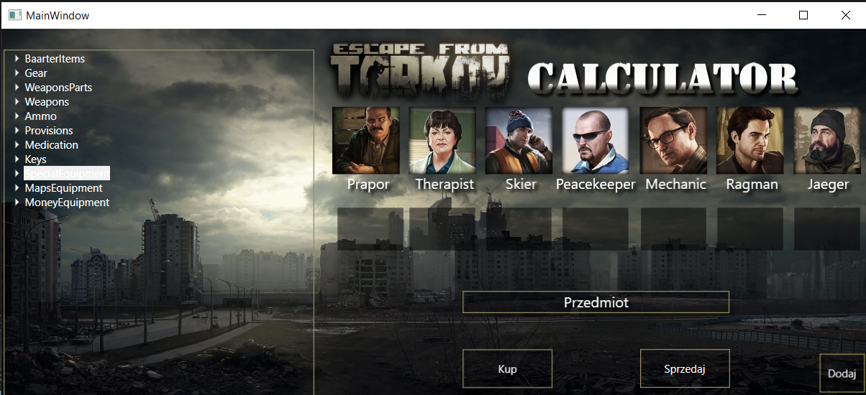

Tabela z przedmiotami znajduje się po lewej stronie głównego okna. Przedmioty posortowane są w jedenastu kategoriach. Po naciśnięciu strzałki przy nazwach kategorii otwarta zostanie tabela z nazwami przedmiotów oraz przyciskiem ”Sprawdź” przy każdym z nich.

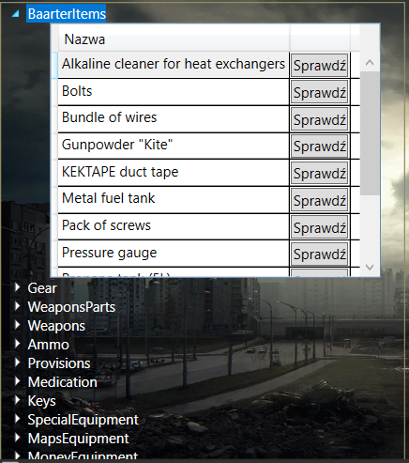

W niektórych przypadkach może być konieczne przesunięcie listy w prawo, za pomocą suwaka, który znajduje się na dole tabeli. Jest to spowodowanie długimi nazwami itemów, chcieliśmy zachować oryginalne nazwy z gry.

Po wybraniu przedmiotu należy nacisnąć przycisk ”Sprawdź”. Spowoduje to wyświetlenie się nazwy przedmiotu w komórce, po prawej stronie od tabeli. Jest to potwierdzenie dla użytkownika, który przedmiot wybrał i oznacza gotowość programu do wyświetlenia cen.

Następnie użytkownik musi zdecydować, czy chce sprzedać czy kupić wybrany item. By to zrobić trzeba wybrać jeden z dwóch przycisków ”Kup” albo ”Sprzedaj”. Po ich naciśnięciu pod zdjęciami i imionami handlarzy, pojawi się informacja ile kosztuje, lub za ile można sprzedać podany przedmiot.

W przypadku naciśnięcia przycisku ”Kup” w polach tekstowych pod ich zdjęciami pojawią się ceny za które można kupić dany item. Jeśli u handlarza nie można kupić tego przedmiotu zostanie wyświetlony komunikat ”Handlarz nie sprzedaje przedmiotu”.

Jeśli użytkownik naciśnie przycisk ”Sprzedaj” Zostaną wyświetlone ceny kupna każdego tradera. Jeśli handlarz nie kupuje przedmiotu, zostanie wyświetlony komunikat ”Handlarz nie kupuje przedmiotu”

Aplikacja zatem wskazuje, że jedynym handlarzem u którego można kupić przedmiot o nazwie ”6B2 body armor (Flora)”, jest Ragman, z ceną 27079 ₽. Natomiast sprzedać można Praporowi, Skierowi, Pracekeeperowi i Ragmanowi. Najwięcej z pośród nich płaci Ragman (17794 ₽).

Jeśli jakiegoś przedmiotu brakuje w bazie danych, można go dodać klikając przycisk ”Dodaj” który znajduje się w prawym dolnym rogu aplikacji.

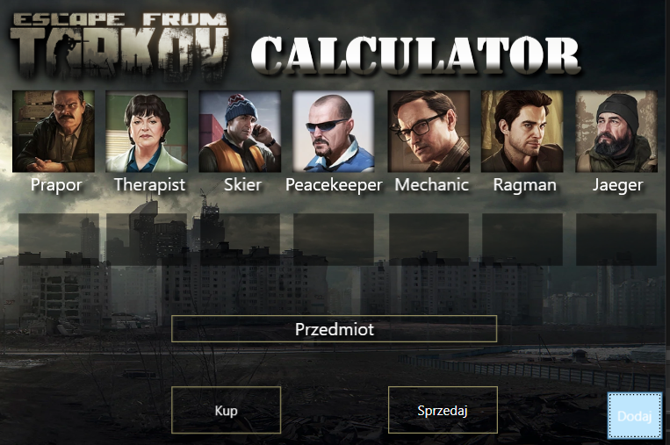

Po naciśnięciu przycisku zostanie otwarte okno dodawania

Należy wpisać nazwę przedmiotu oraz wybrać kategorię. Następnie należy wcisnąć przycisk ”Dodaj”. Spowoduje to dodanie przedmiotu do bazy danych.

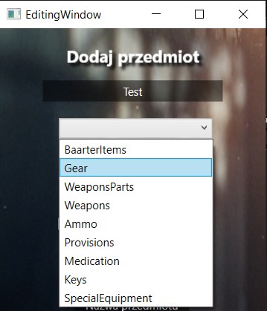

Następnie należy przypisać cenę kupna i sprzedaży oraz ponownie wpisać nazwę przedmiotu.

W kolejnym kroku użytkownik musi wybrać handlarza, któremu zostaną przypisane ceny.

Wybranie tradera spowoduje wyświetlenie jego zdjęcia. By zatwierdzić wybór, anleży nacisnąć przycisk ”Dodaj”. Można powtarzać ten proces wielokrotnie dla różnych traderów, tak by jeden przedmiot miał ceny u wielu traderów.

**Baza danych w SQL server:**

Baza danych Sql połączona z aplikacją c sharpową poprzez entity framework. Zawiera następujące tabele:

**Tabela z itemami**

Kolumny:

1.ID

2.Nazwa

3.Kategoria

**Tabela traderów (w nazwie tabeli imie tradera)**

7 tabeli z każdym traderem (Prapor, Therapist, Skier, Peacekeeper, Mechanic, Ragman, Jaeger)

Kolumny:

1.intem ID

2.Cena sprzedaży

3.Cena kupna

4. Level (na którym można kupić item) – nie użyte

**Tabela z kategoriami**

Kolumny:

1 ID kategorii

2.Nazwa kategorii

Udało się dodać do bazy 129 rekordów w tablicy Itemy. Do każdego z tych rekordów przypisane są ceny kupna i sprzedaży, znajdujące się w siedmiu tabelach traderów. Oznacza to, że użytkownik może sprawdzić ceny 129 różnych przedmiotów z gry escape from tarkov, oraz w razie potrzeby dodać ich więcej. Nie są to wszystkie przedmioty z gry, ponieważ ich jest około 3000. Staraliśmy się wybierać przedmioty najczęściej spotykane w grze i najbardziej powszechne.